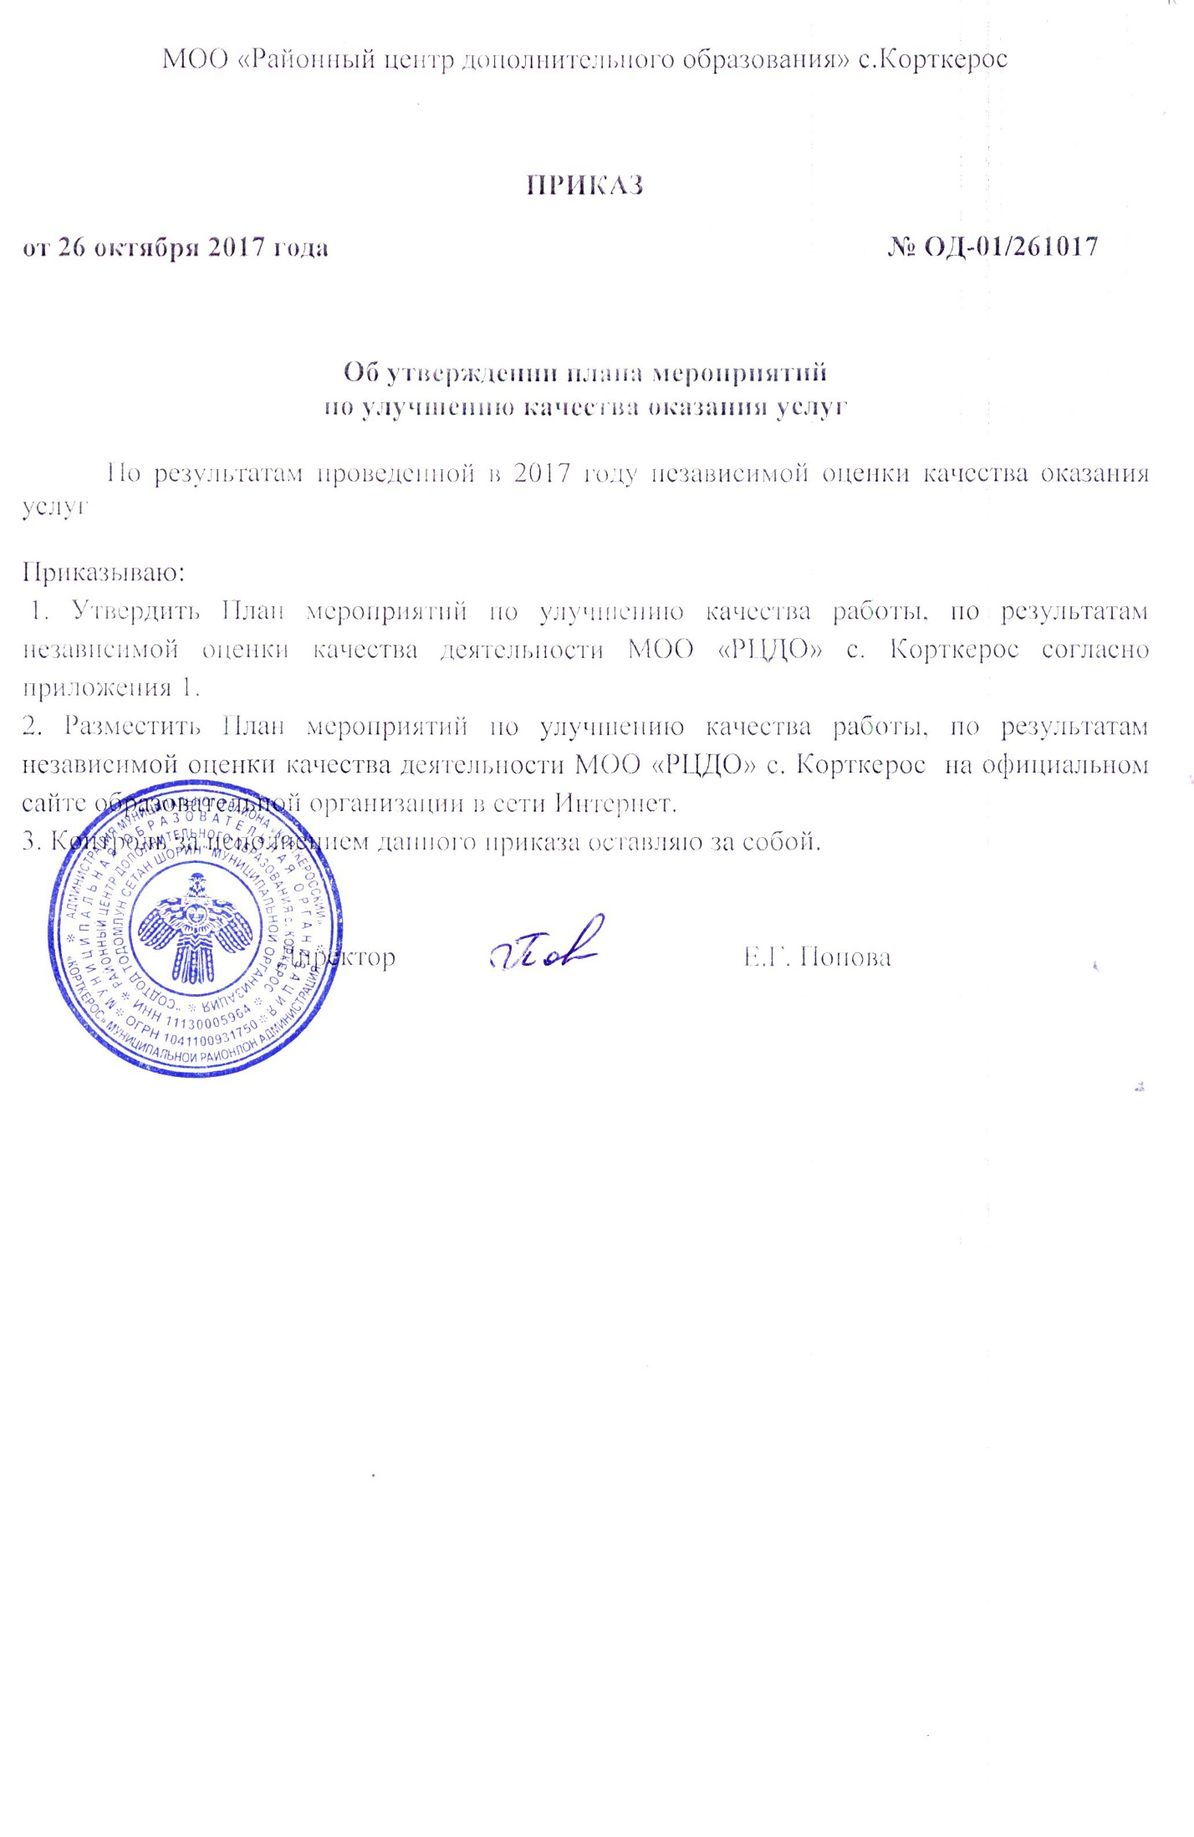
Приложение 1 к
приказу от 26 октября 2017 года
№ ОД-01/261017

План мероприятий по улучшению качества оказания услуг,
предоставляемых МОО «РЦДО» с.Корткерос

№ | Наименование показателя | Кол-во баллов | Наименование мероприятия | Сроки | Ответственные
 | Полнота и актуальность информации об организации, осуществляющей образовательную деятельность (далее - организация), и ее деятельности, размещенной на официальном сайте организации в информационно-телекоммуникационной сети «Интернет» (далее - сеть Интернет) (для государственных (муниципальных) организаций - информации, размещенной, в том числе на официальном сайте в сети Интернет www.bus.gov.ru) | 7 | 1. Размещать своевременно и качественно информацию на сайте образовательной организации, в том числе на официальном сайте в сети Интернет www.bus.gov.ru).  2. Обеспечить соответ-ствие официального сайта организации требованиям законно-дательства.  3. Обеспечить необходимый уровень качества информации о результатах приема и численности учащихся по реализуемым программам, вакантным местам для приема (перевода) по каждой образовательной программе. | Постоян  но | Попова Е.Г.  Минский А.И.  Ванеева Н.Е.
 | Наличие на официальном сайте организации в сети Интернет сведений о педагогических работниках организации | 4 | 1. Обновить на официальном сайте организации сведения о педагогических работниках | Октябрь 2017 г. | Микушева В.Б.  Минский А.И.
 | Доступность взаимодействия с получателями образовательных услуг по телефону, по электронной почте, с помощью электронных сервисов, предоставляемых на официальном сайте организации в сети Интернет, в том числе наличие возможности внесения предложений, направленных на улучшение работы организации | 7 | 1. Создать условия для взаимодействия с получателями образовательных услуг с помощью электронных сервисов, предоставляемых на официальном сайте организации в сети Интернет, в том числе наличие возможности внесения предложений, направленных на улучшение работы организации с использованием на сайте:  - онлайн-сообщений с вопросом или предложением;  - онлайн-анкетирования/опроса;  - отзывов о работе организации | Декабрь 2017 г. | Гасматули  на В.А.  Минский А.И.
 | Доступность сведений о ходе рассмотрения обращений граждан, поступивших в организацию от получателей образовательных услуг (по телефону, по электронной почте, с помощью электронных сервисов, доступных на официальном сайте организации) | 4 | Создать условия для обеспечения: - доступности сведений о ходе рассмотрения обращений с помощью электронных сервисов, предоставляемых на официальном сайте организации в сети Интернет - наличие системного учета поступления обращений - наличия системного учета поступления обращений -на сайте организации анализа результативности, эффективности и качества деятельности по работе с обращениями | Постоян  но | Попова Е.Г.
 | Условия для индивидуальной работы с обучающимися | 8 | Обеспечить:  - качество состояния помещений, мебели, оборудования для ведения индивидуальной работы;  - раздела «Организация индивидуальной работы» в программе развития организации; | 2018 г | Попова Е.Г.
 | Наличие дополнительных образовательных программ | 9 | Обновить на официальном сайте организации о наличии дополнительных общеразвивающих программ. | Октябрь-ноябрь 2017 г | Гасматули  на В.А.  Минский А.И.
 | Наличие возможности оказания психолого-педагогической, медицинской и социальной помощи обучающимся | 7 | Обеспечить наличие:  - наличие договора с Корткеросской ЦРБ;  - раздела «Организация психолого- педагогической, медицинской и социальной помощи обучающимся» в образовательной программе организации, в программе развития организации;  - мероприятий по организации психолого- педагогической, медицинской и социальной помощи обучающимся в планах работы организации на учебный год; | Ноябрь 2017 г | Попова Е.Г.  Гасматули  на В.А.
 | Наличие условий организации обучения и воспитания обучающихся с ограниченными возможностями здоровья и инвалидов | 8 | Обеспеченность доступности среды для обучения и воспитания учащихся с ограниченными возможностями здоровья и инвалидов в соответствии с материально-техническими возможностями | Постоян  но | Попова Е.Г.
 | Доля получателей образовательных услуг, положительно оценивающих доброжелательность и вежливость работников организации от общего числа опрошенных получателей образовательных услуг | 6 | Соблюдение профессиональной этики | Постоян  но | Педагогический коллектив
 | Доля получателей образовательных услуг, удовлетворенных компетентностью работников организации, от общего числа опрошенных получателей образовательных услуг | 6 | Соблюдение профессиональной этики | Постоян  но | Педагогический коллектив
 | Доля получателей образовательных услуг, удовлетворенных качеством предоставляемых образовательных услуг, от общего числа опрошенных получателей образовательных услуг | 6 | Разработка программ, направленных на развитие технического творчества. | Январь-май 2018 | Гасматули  на В.А
 | Доля получателей образовательных услуг, которые готовы рекомендовать организацию родственникам и знакомым, от общего числа опрошенных получателей образовательных услуг | 6 | Распространение в социуме визитки с адресом официального сайта и электронной почты и  контактных телефонов Центра. | Постоян  но | Педагогический коллектив

